# Sept 19

Tiedostot day_19_final.mat ja day_19_test.mat

## day_19_final

Taulukko : Alkuarvot

|  |  |
| --- | --- |
| Wallsink | 1/300 |
| Sections | 30 |
| alfa | 0.83 |

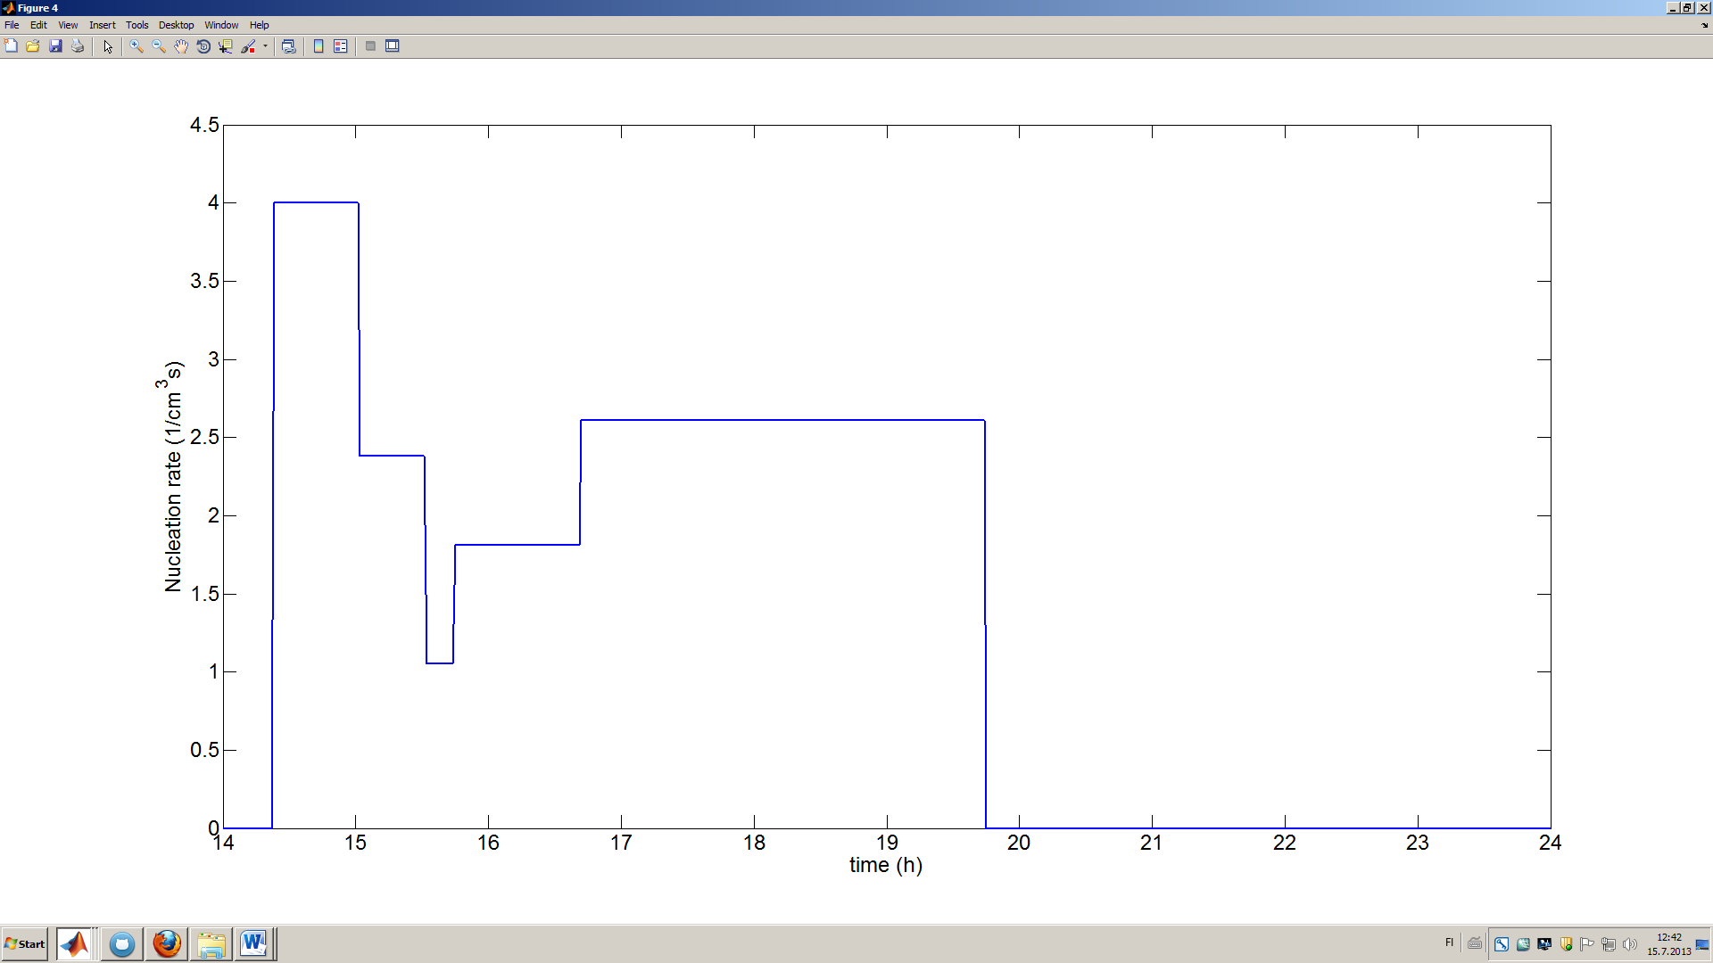

Kuva 1: Nukleaation ajankohdat ja nukleaationopeus ajan funktiona.

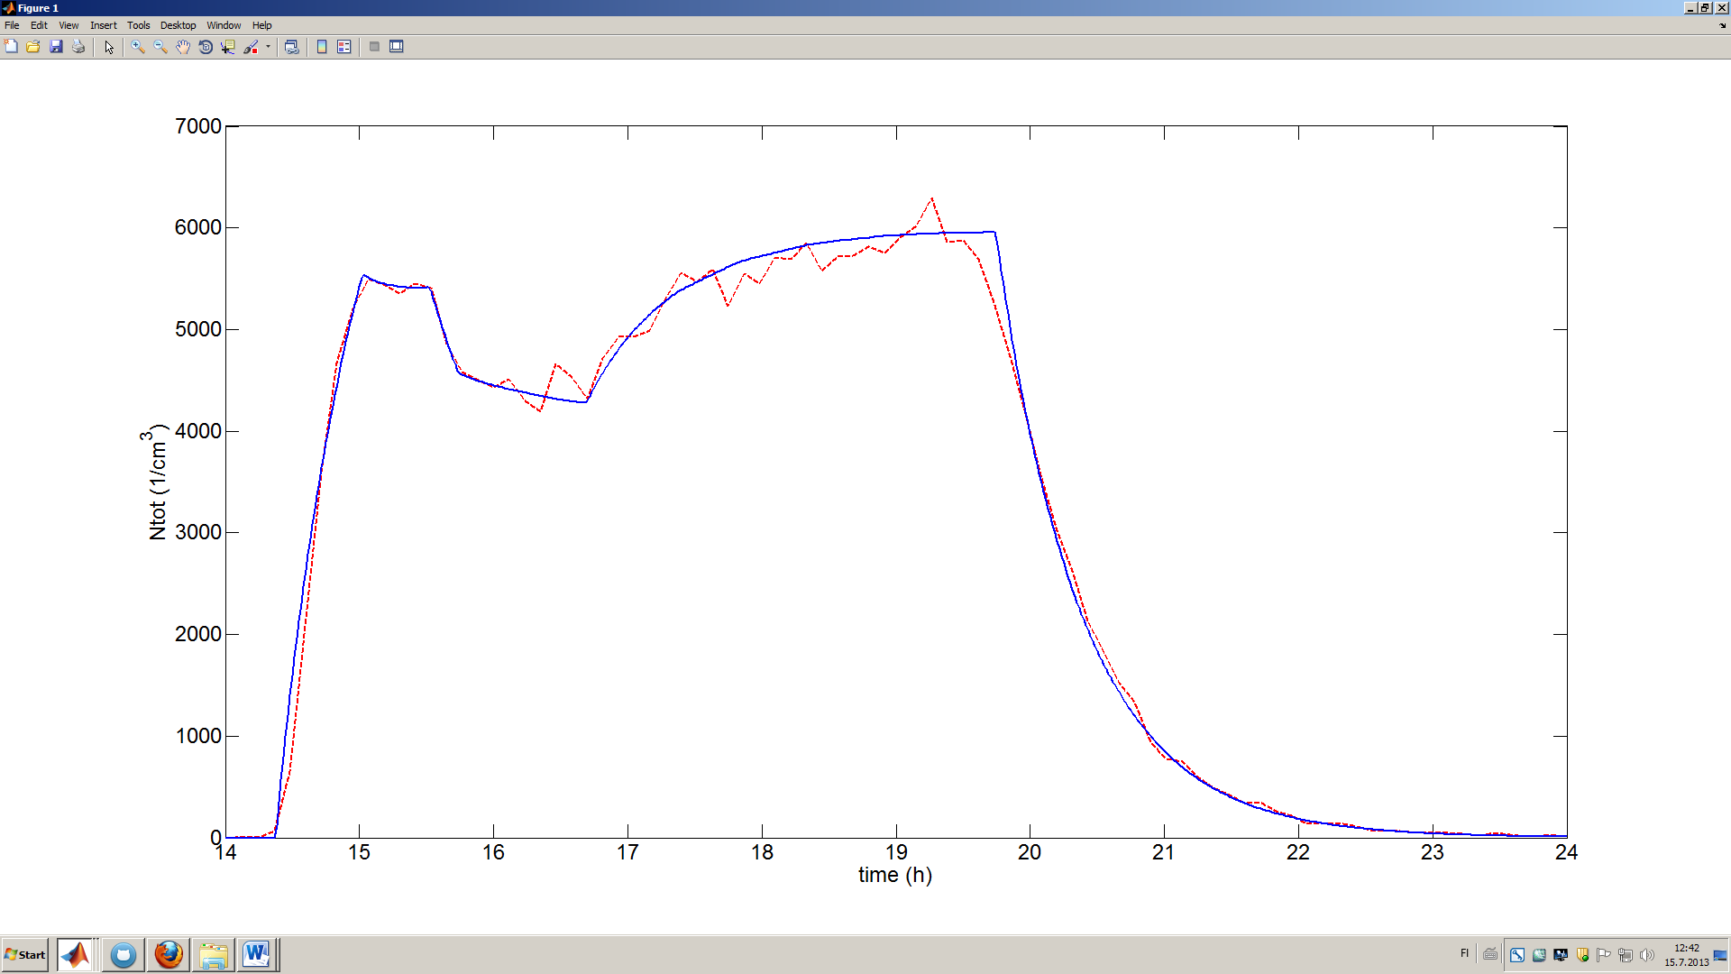

Kuva 2: Hiukkasten kokonaislukumääräpitoisuus ajan funktiona.

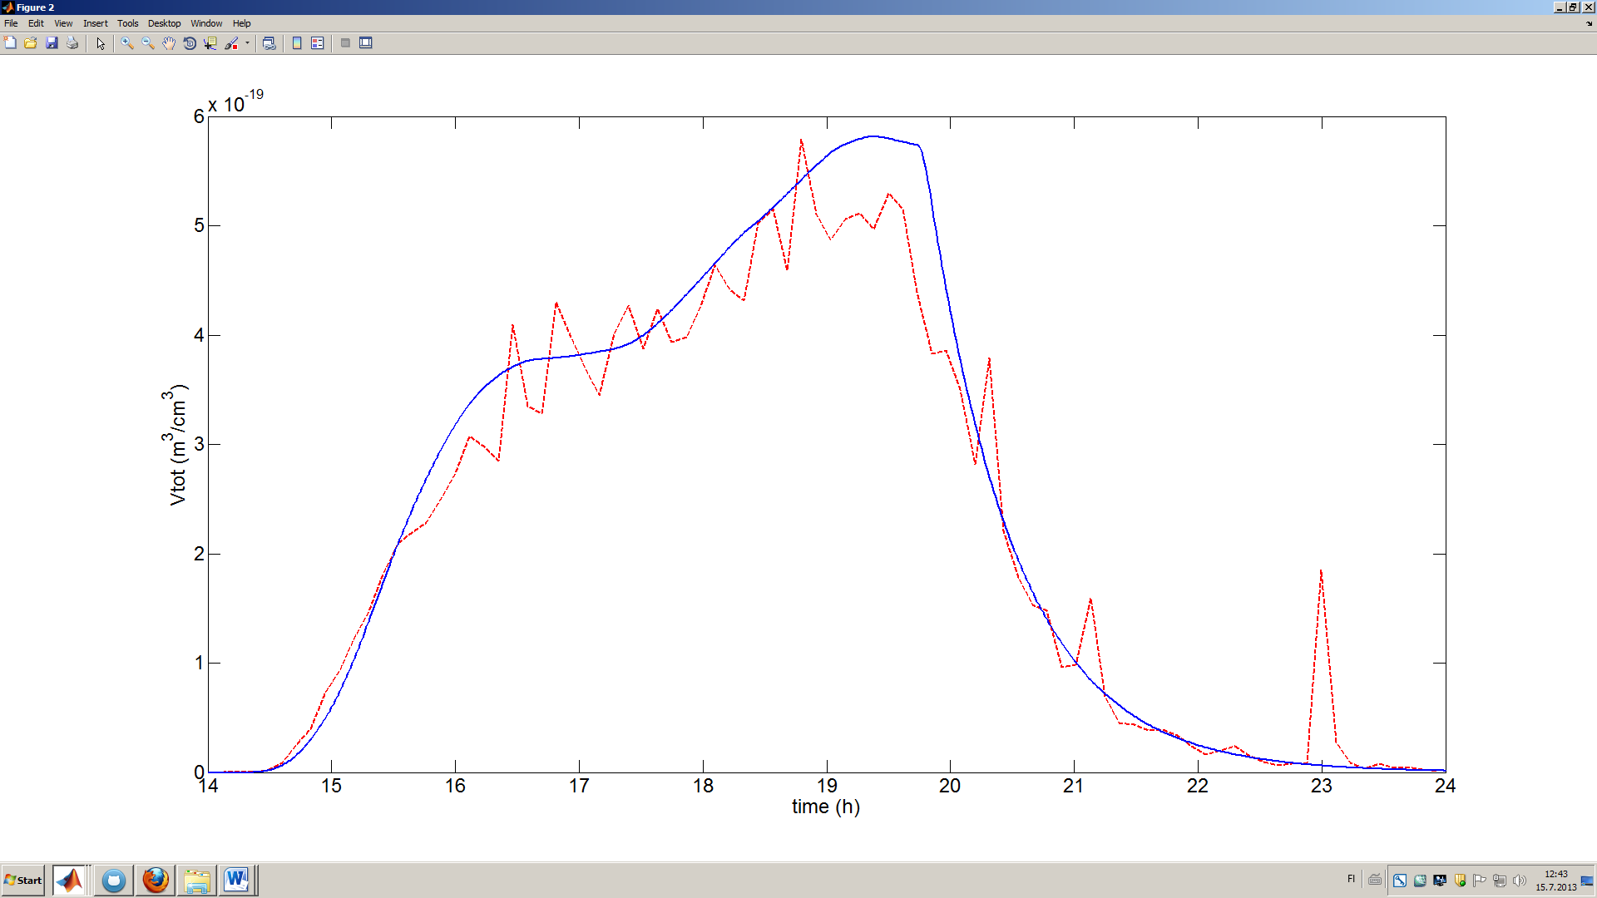

Kuva 3: Hiukkasten kokonaistilavuus ajan funktiona

Kuvassa 3 tilavuus jatkaa simulaatiossa tasaisesti kasvuaan, mutta mittausdatassa tilavuuden kasvu hidastuu ajanhetkellä 15.55 (h). Tämä vaikuttaa myös kuvaan 4. Samalla ajanhetkellä monoterpeenin konsentraatio reaktiokammiossa pienenee, mutta simulaatiossa tätä ei tapahdu, vaikka höyrynlähde käyttäytyy simulaatiossa samankaltaisesti kuin mittausdatassa.

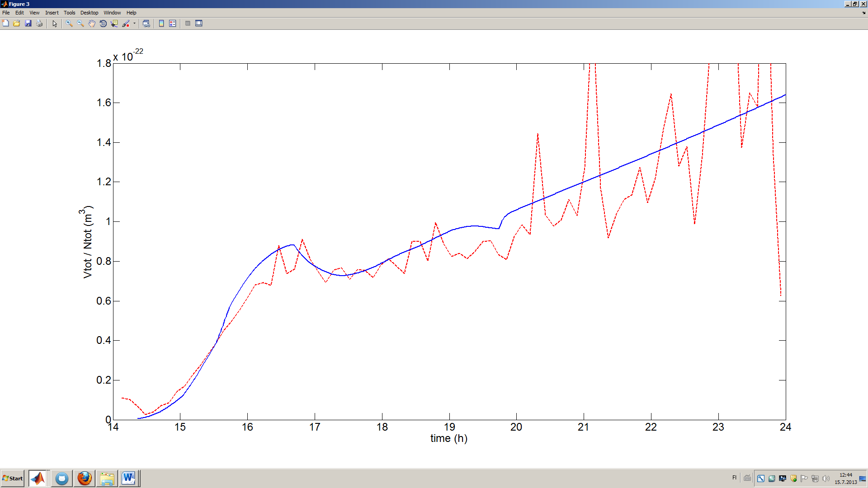

Kuva 4: Hiukkasten keskimääräinen tilavuus ajan funktiona

## day_19_test

Taulukko 1: Alkuarvot

|  |  |
| --- | --- |
| Wallsink | 1/250 |
| Sections | 25 |
| alfa | 0.83 |

Tässä versiossa simulaatio on aloitettu siitä, kun nukleaatio alkaa. Kondensoituvan höyryn alkukonsentraatioksi on asetettu alfa * mitattu monoterpeenin konsentraatio nukleoitumishetkellä. Tässä siis oletetaan, että heti kun UV-valot laitetaan päälle, alfan osuus kammiossa olevasta monoterpeenistä reagoi ja muodostaa kondensoituvaa höyryä. Alkuhetkestä eteenpäin höyrynlähde on laskettu kuten ennenkin (alfa*inflow*[MT_kasvikammio]/V_reaktiokammio).

